青少年机器人技术等级考试实际操作试卷（一级）
一、模型认知(共4题，共20分)
1. | 关于齿轮平行啮合说法正确的有哪些？（ ）
A. |  | 大齿轮带动小齿轮起加速作用

B. |  | 小齿轮带动大齿轮起加速作用

C. |  | 两轮啮合，半径大的齿轮齿数多

D. |  | 两轮平行啮合旋转方向相反

 | 试题编号：20230901034512818
 | 试题类型：多选题
 | 标准答案：A|C|D
 | 试题难度：一般
 | 试题解析：
 | 考生答案：A|C|D
 | 考生得分：5
 | 是否评分：已评分
 | 评价描述：

2. | 关于模型中的手摇把手，下列说法正确的有哪些？（ ）
A. |  | 手柄越长越省力

B. |  | 相当于省力杠杆

C. |  | 相当于费力杠杆

D. |  | 相当于等臂杠杆

 | 试题编号：20230901034512709
 | 试题类型：多选题
 | 标准答案：A|B
 | 试题难度：一般
 | 试题解析：
 | 考生答案：A|B
 | 考生得分：5
 | 是否评分：已评分
 | 评价描述：

3. | 下列关于传动比计算正确的有？（ ）
A. |  | 12齿齿轮带动6齿齿轮，传动比为1:2

B. |  | 12齿齿轮带动12齿齿轮，传动比为1:1

C. |  | 主动轮半径比从动轮半径为1:3，传动比为3:1

D. |  | 主动轮半径比从动轮半径为1:3，传动比为1:3

 | 试题编号：20230901034512850
 | 试题类型：多选题
 | 标准答案：A|B|C
 | 试题难度：一般
 | 试题解析：
 | 考生答案：A|C|D
 | 考生得分：0
 | 是否评分：已评分
 | 评价描述：

4. | 关于齿轮传动下列说法正确的有哪些？（ ）
A. |  | 能够精确地计算传动比

B. |  | 能够有缓冲作用保护机械

C. |  | 适合近距离传动

D. |  | 适合远距离传动

 | 试题编号：20230901034512771
 | 试题类型：多选题
 | 标准答案：A|C
 | 试题难度：一般
 | 试题解析：
 | 考生答案：A|C
 | 考生得分：5
 | 是否评分：已评分
 | 评价描述：
二、实际操作(共1题，共80分)
5. | 搭建说明  请考生制作一个手动搅拌器模型。  搭建要求  (a) 具备手动搅拌器模型大体框架；  (b) 具备垂直啮合的齿轮和平行啮合的齿轮，且能实现加速；  (c) 具备手摇把手和表示搅拌部分的零件；  (d) 缓慢旋转手摇把手，搅拌部分加速旋转；  (e) 整体动作流畅。  器材说明  考生作答时不指定任何器材，所搭建的模型在外形、结构、功能方面满足题目要求即可。以下样例模型选自经中国电子学会评审通过的青少年机器人技术等级考试一级、二级适用器材。仅供参考，不作为考试评分的唯一依据。  案例样图  以下列举了相关器材模型样例，考生可任选其一作为参考。  样例1  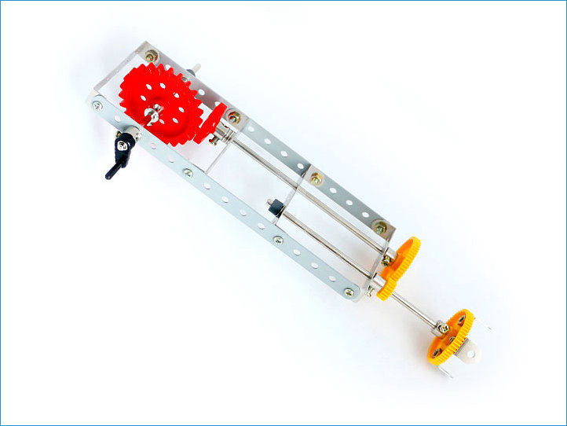  样例2  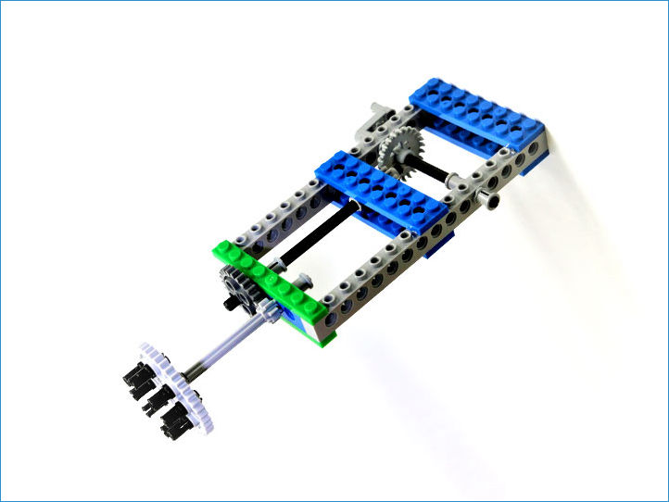  样例3  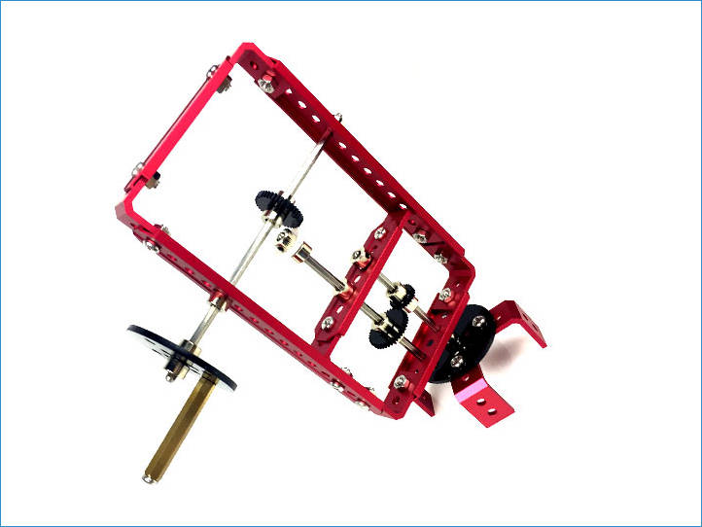  样例4  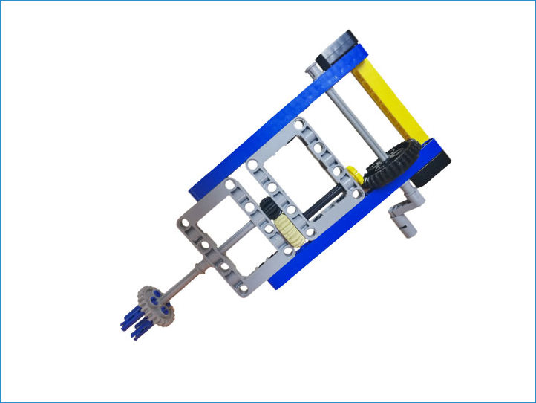  样例5  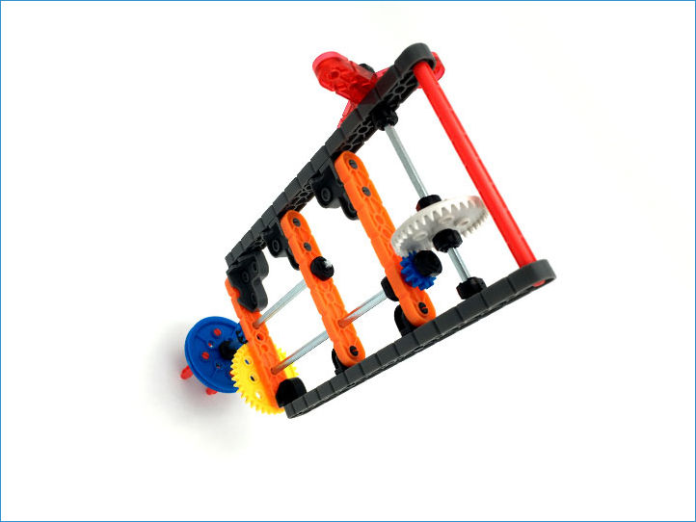  样例6  